**```EXAMEN LA ALGORITMI FUNDAMENTALI – VARIANTA 2**

**Pentru graful din imaginea din stânga rezolvați cerințele 1-6 și justificați răspunsurile; vecinii unui vârf se consideră în ordine lexicografică** 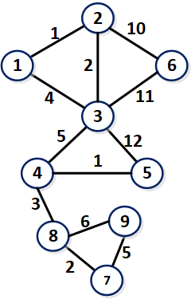

1. **(0,5p)** Indicați un subgraf indus bipartit conex cu număr maxim de noduri și o bipartiție a acestuia
2. **(0,5p)**  Exemplificați (cu explicații) cum funcționează parcurgerea în lățime bf(4), ilustrând și modul în care se poate folosi bf(4) pentru a calcula distanța de la 4 la celelalte noduri. Desenați și arborele BFS.
3. **(0,75p)** Admite graful un lanț eulerian? Dacă nu eliminați un număr minim de muchii astfel încât graful format să aibă un lanț eulerian, descriind și strategia după￼ care ați ales muchiile eliminate. Indicați un lanț eulerian în graful inițial/obținut. Enunțați o condiție necesară și suficientă ca un graf neorientat să aibă un lanț eulerian.
4. **(0,75p)** Descrieți un algoritm eficient de determinare a nodurilor critice ale unui graf neorientat și exemplificați (cu explicații) algoritmul pentru graful din imagine.
5. **(0,5p)** Descrieți algoritmul Floyd-Warshall pentru determinarea de distanțe într-un graf neorientat ponderat cu n vârfuri, detaliind următoarea schemă (se vor respecta numele variabilelor din schemă):

**Inițializarea matricei D de distanțe cu matricea costurilor**

**pentru j ← 1, n execută**

**pentru i ← 1, n execută**

**pentru k ← 1, n execută**

**............**

Scrieți ce valori se modifică în matrice pentru graful din exemplu la etapele j=1, j=2 și j=3 (cu explicații).

1. **(0,5p)** Exemplificați pașii algoritmului lui Prim pentru graful din exemplu (cu explicații) pornind din vârful 4
2. **(0,5p)** Este corect următorul algoritm de determinare a unui arbore parțial de cost minim al unui graf conex ponderat G = (V, E, w)? Justificați (fără a apela în justificare la modul de funcționare al altor algoritmi; rezultatele folosite trebuie demonstrate și trebuie explicat modul în care se folosesc**)**

**T = (V, E =** ∅**) - inițial T conține toate vârfurile și nu conține muchii**

**pentru i = 1, |V|-1 executa**

**1. Alege componenta conexă C al lui T care conține vârful i**

**2. Alege o muchie de cost minim e cu o extremitate în C și cealaltă nu și adaugă e la T**

**returneaza T =**

1. **(1,25p)** În rețeaua de transport din figura alăturată pe un arc e sunt trecute valorile f(e)/c(e) reprezentând flux/capacitate. Sursa este vârful s=1, iar destinația t=7.  Ilustrați pașii algoritmului Ford-Fulkerson pentru această rețea pornind de la fluxul indicat și alegând la fiecare pas un s-t lanț f-nesaturat de lungime minimă (algoritmul Edmonds-Karp). Indicați o tăietură (s-t tăietură) minimă în rețea (se vor indica vârfurile din bipartiție, arcele directe, arcele inverse și modul în care este determinată de algoritm) și determinați capacitatea acestei tăieturi. Justificați răspunsurile.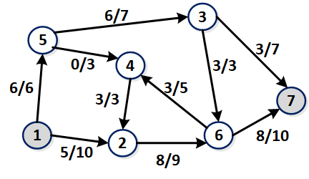
2. **(1,5p)** Amintim Teorema lui Ore – Dacă într-un graf neorientat (simplu) cu n>2 noduri suma gradelor pentru oricare două noduri neadiacente distincte este mai mare sau egală cu n, atunci graful este hamiltonian.

a)  Arătați că un graf cu n>2 noduri care îndeplinește condiția d(x) >= n/2 pentru orice nod x este conex.

b) Dați exemplu de un graf nehamiltonian în care există două noduri neadiacente distincte cu suma gradelor mai mare sau egală cu n

c) Arătați că dacă un graf G cu n > 2 noduri are m>= combinari(n-1, 2) + 2 muchii, atunci G este hamiltonian (combinari(n-1, 2)= combinări de n-1 luate câte 2)

1. **(0,75p)** Descrieți pe scurt algoritmul de determinare a lungimii maxime a unui subșir comun a două cuvinte (scrieți subproblemele, explicați relațiile de recurență). Ilustrați algoritmul pentru cuvintele “**cerceta**” si “**retea**”, scriind matricea cu valorile subproblemelor și explicând cum au fost acestea calculate (un subșir al unui cuvânt este format din litere care apar în cuvânt, nu neapărat pe poziții consecutive, dar care respectă ordinea în care apar în cuvânt; de exemplu, pentru cuvintele “**prezenta”** și “**premiant”**  cel mai lung subșir comun este “**prent”** ).
2. **(1,5p)** O echipă de exploratori a descoperit o veche hartă a unei mine subterane, renumită pentru un cristal rar și valoros. Mina este compusă dintr-o serie de camere interconectate prin tuneluri unidirecționale. Pentru exploratorii noștri experimentați, tunelurile se pot parcurge fără niciun efort. Totuși, unele dintre camere sunt prăbușite și, pentru a le străbate, ei au nevoie să folosească dinamită (don’t do this at home).

Scopul echipei este să ajungă de la camera de intrare (marcată pe hartă drept punct de start) la camera care conține cristalul rar (marcată și ea pe hartă), folosind cât mai puțină dinamită. Descrieți un algoritm de complexitate optimă care determină dacă există un drum pentru exploratori și, în caz că există, determină drumul.

**(0,75 soluție corectă + 0,75 discuții complexitate)**